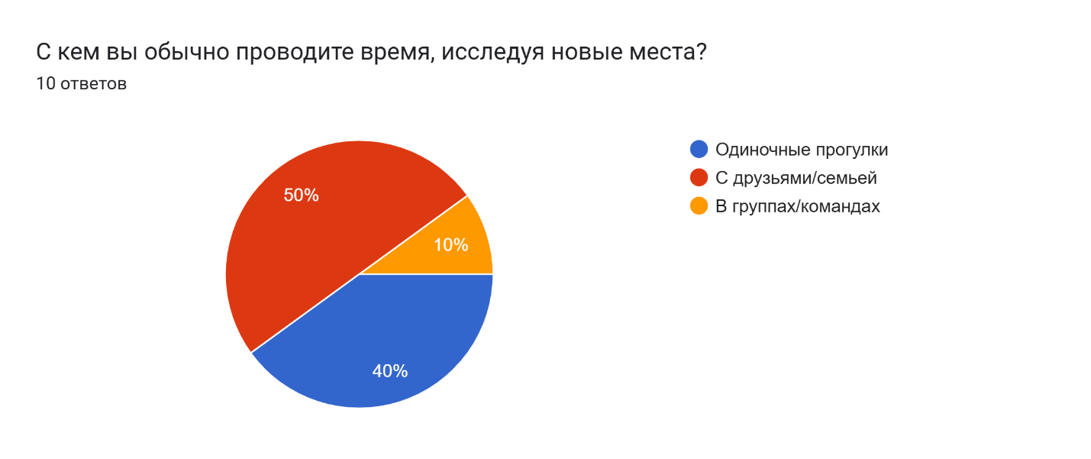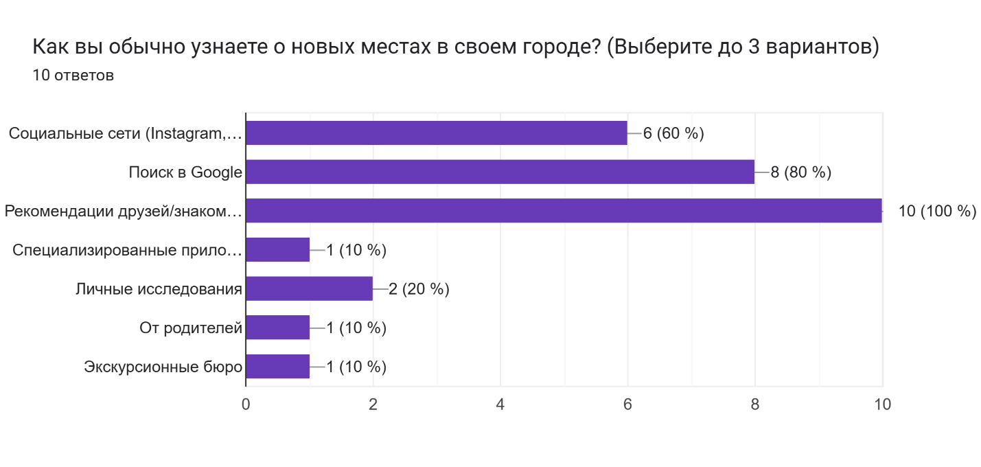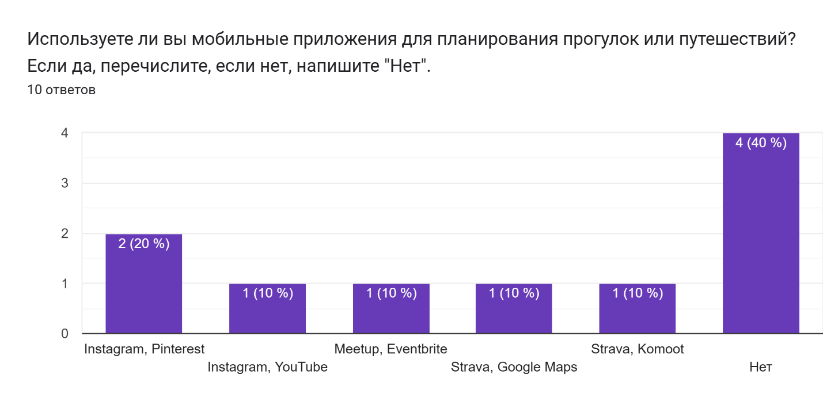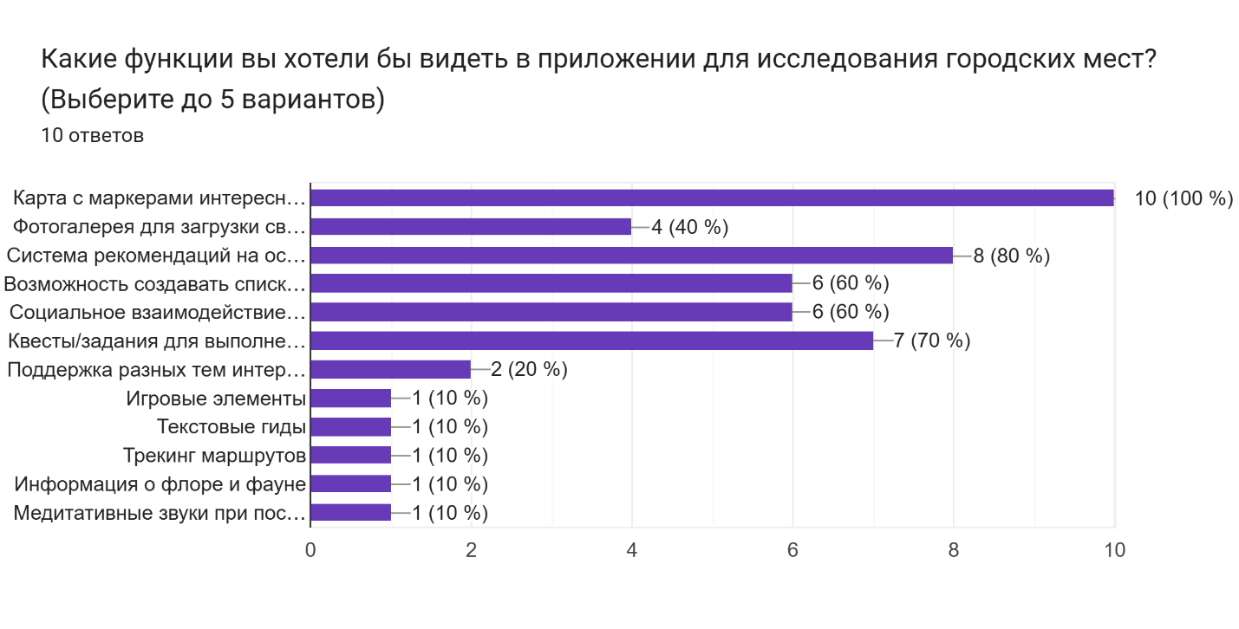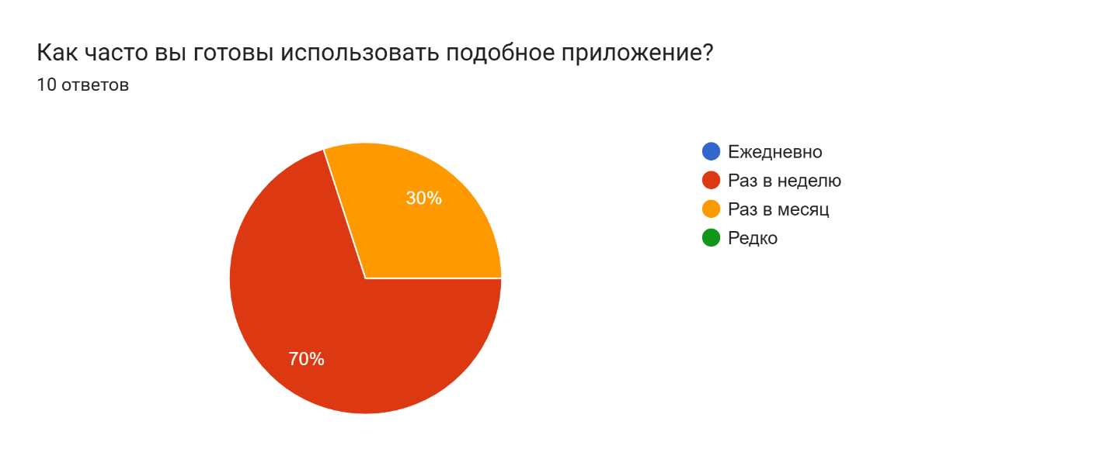**Есть ли у вас идеи, которые вы хотели бы видеть реализованными в нашем приложении?**

10 ответов

Возможность находить скейт-споты

Оценка освещения и времени дня для лучших снимков

Возможность создания мероприятий и сбора участников

Виртуальные награды за выполнение заданий

Встроенный трекер маршрутов и статистика активности

Простой интерфейс с крупными кнопками

Интеграция с вело-сообществами

Возможность делиться своими работами с другими дизайнерами

Гиды по наблюдению за природой

Расслабляющая атмосфера в дизайне

**Что может заставить вас чаще использовать подобное приложение?**10 ответов

Конкурсы на лучшие трюки

Коллаборации с другими фотографами и возможность публиковать профессиональные работы

Интеграция с экологическими проектами

Интерактивные игры и мультяшный дизайн

Интеграция с фитнес-трекерами и возможность участия в спортивных челленджах

Бесплатные экскурсии через приложение

Возможность участия в велозаездах

Коллаборации с другими дизайнерами

Бесплатные экскурсии по природным объектам

Тематические медитации для каждого места